四.冲突解决(重点)
服务器
test.html()
update
tom
9:20-(表单制作)
9:50:提交()

commit

merry
9:00-（表单验证）
10:00提交()

假如：
在非常的时间内，tom,merry要对同一个文件进行开发。
10点以后系统只会体现merry开发的功能(tom开发的功能被merry给覆盖了)
两个程序员对同一个文件进行修改，彼此代码文件出现覆盖的情况就称为冲突。
冲突：
广义角度的冲突，提交程序文件 本地版本号码 小于 服务器版本号码
（同一个文件，不在同一处）
狭义角度的冲突，多个程序员对同一个文件，同一处代码的修改再共同提交文件的时候回产生冲突。
文件覆盖的解决：
（1） 给每个文件分配一个“令牌”，谁拿到令牌谁就有权利开发该文件
(同一个程序文件同一个时间点只允许有一个人开发)
Vss(visual source safe)源代码控制管理软件
（2）给每个文件设置一个版本号码，提交的时候如果服务器的版本等于本地版本号码就允许提交，否则不允许提交(本地号码 小于 服务器版本)

(一)冲突具体形式

1)大家修改的代码不在同一处
解决：
执行update操作，把仓库最新的文件更新到本地，并和本地文件做Merge融合操作。
继续提交文件即可。

演示：
tom和merry新建test.html文件
上传---commit
当前的版本号是12
同时merry文件夹下update
现在两者的版本号就相同了。
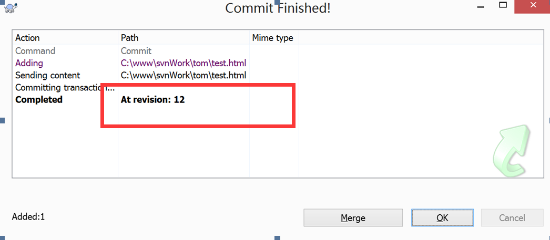
演示图

tom
9:20开发(18)
9:50提交(19 )

服务器

Text.html
(18-19-20)

merry
9:00开发(18)
10:00提交( 20 )

tom:
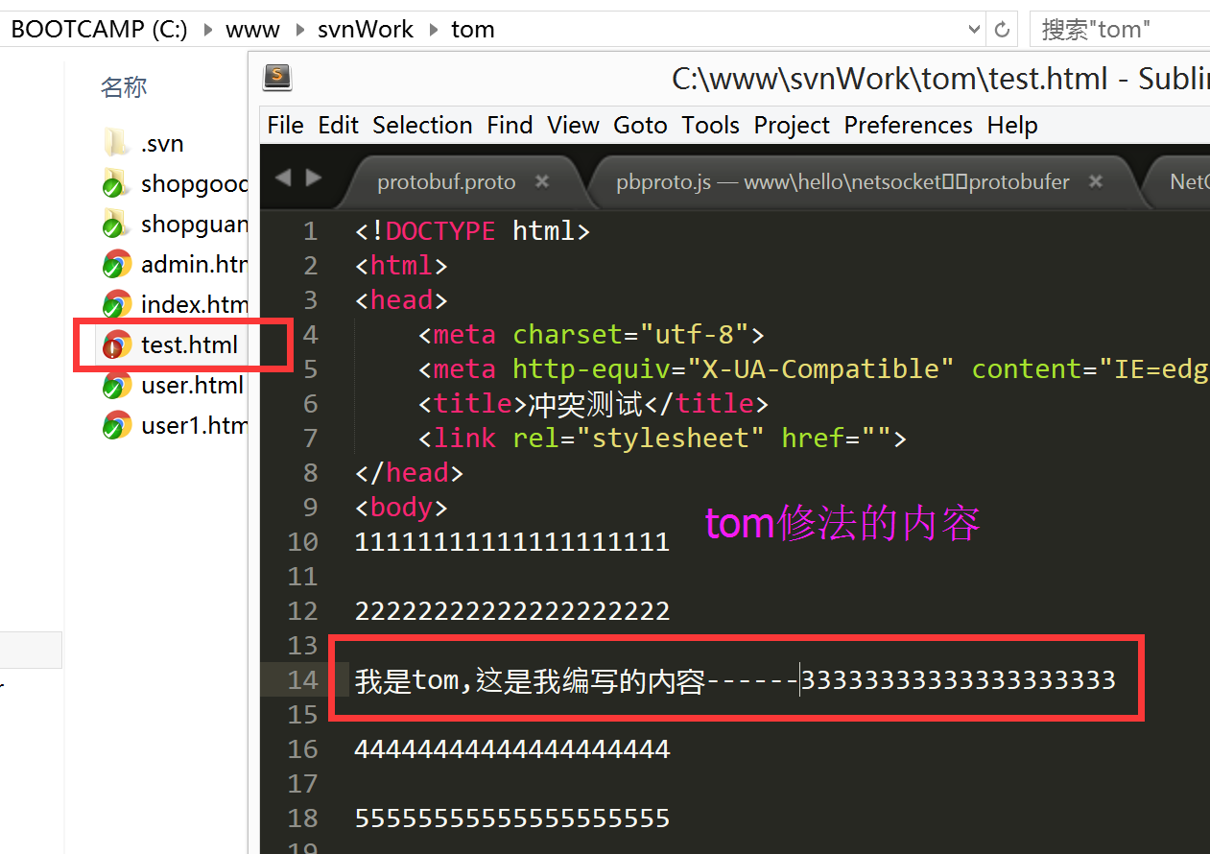

merry:
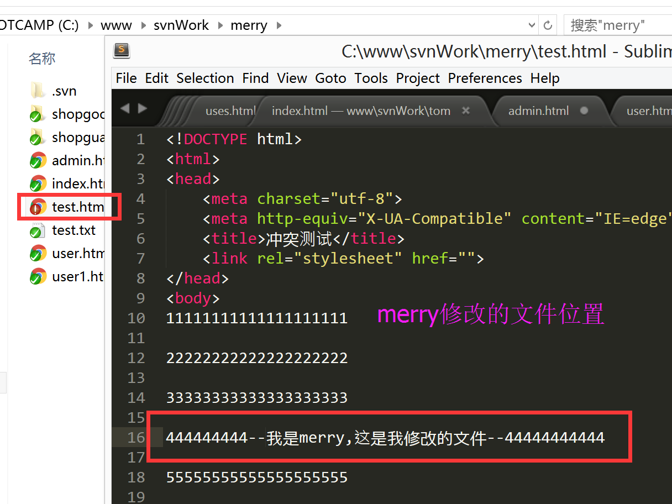
tom--commit:
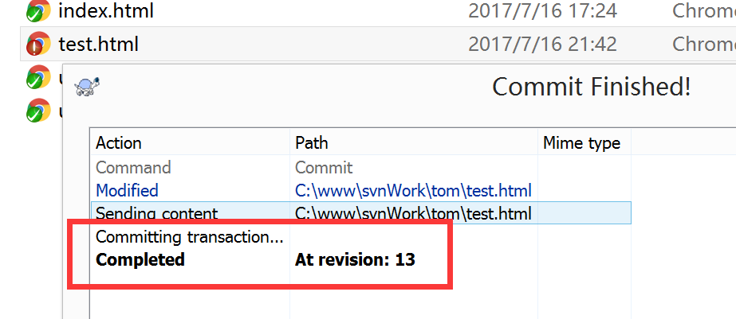
merry--commit:
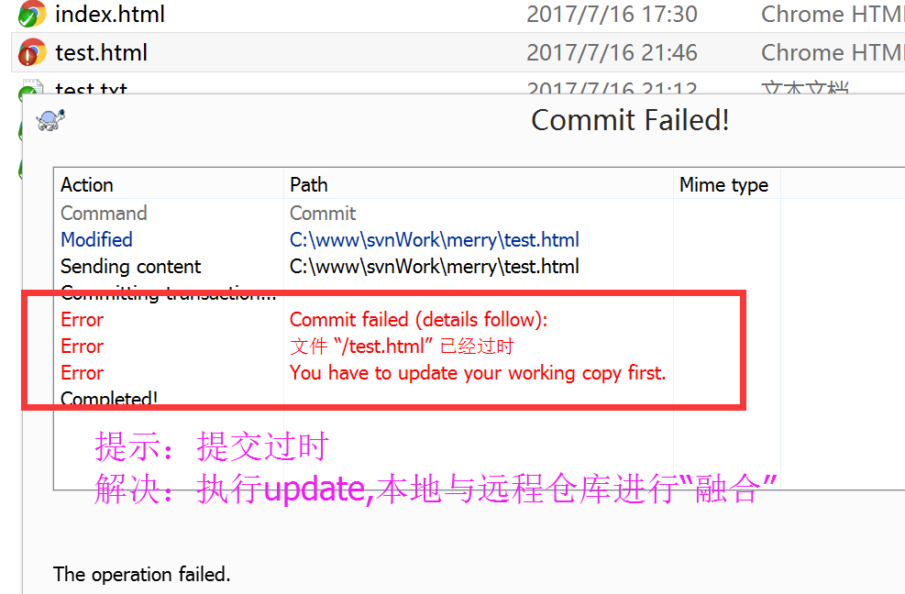
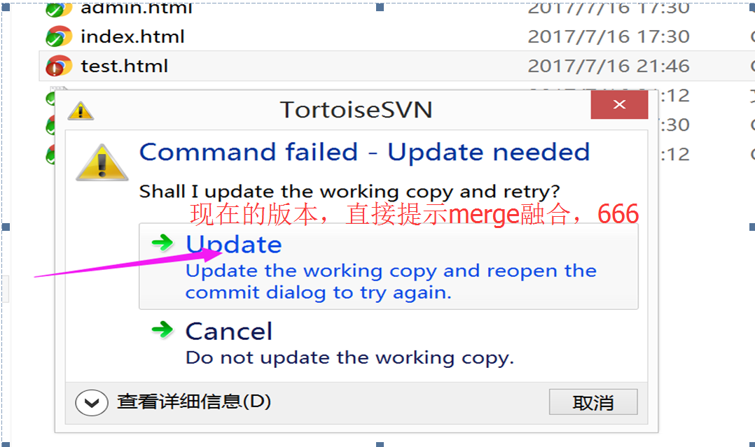
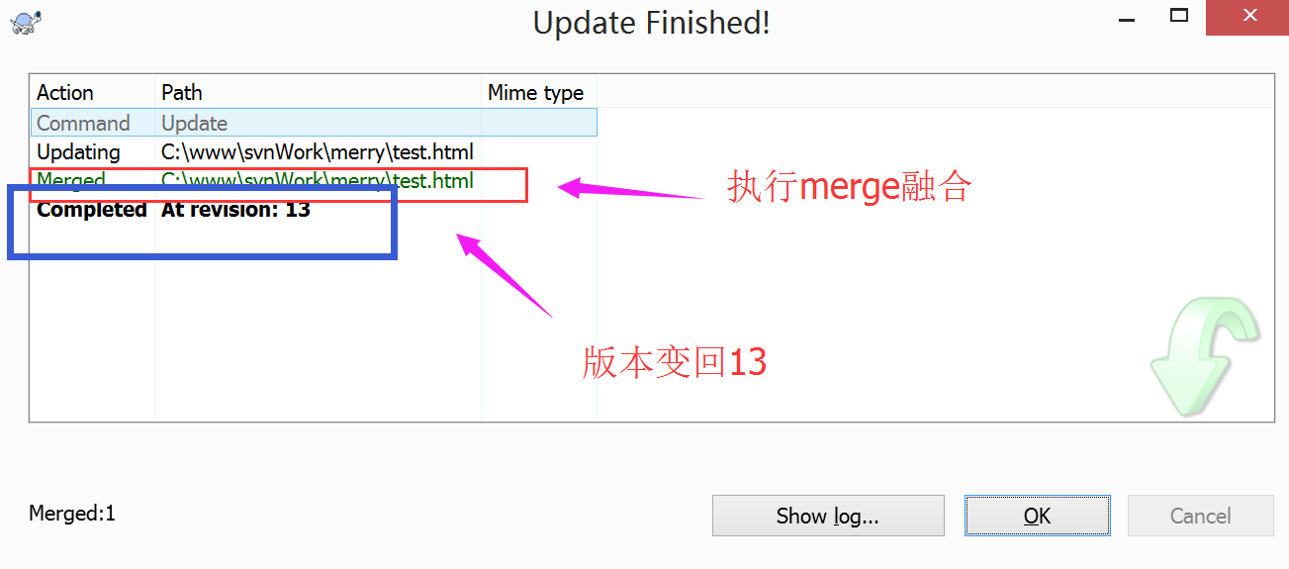
合并后merry下test.html的文件：
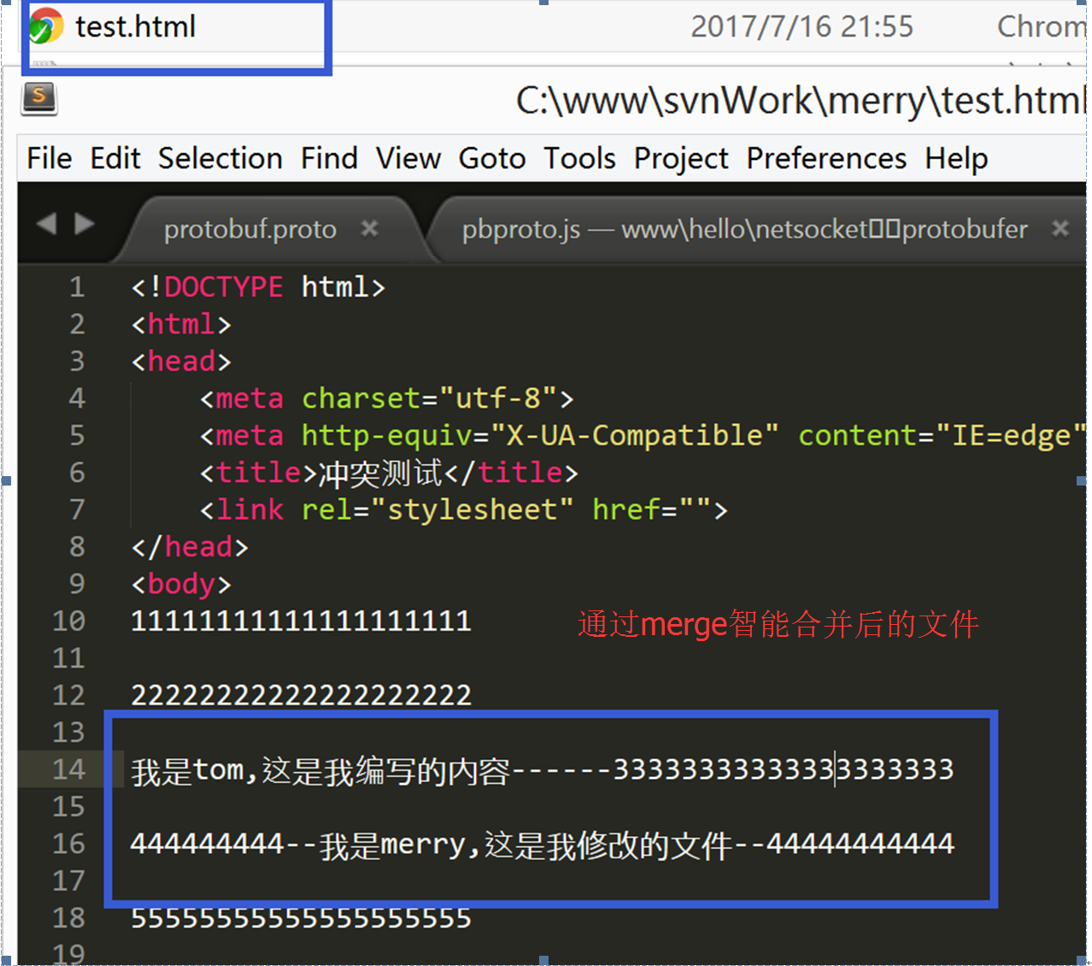

2）大家修改的代码在同一处
演示图

tom
9:20开发(20)
9:50提交（21)

服务器

Text.html
(20—21--22)

merry
9:00开发(20)
10:00提交-( 22)

tom:
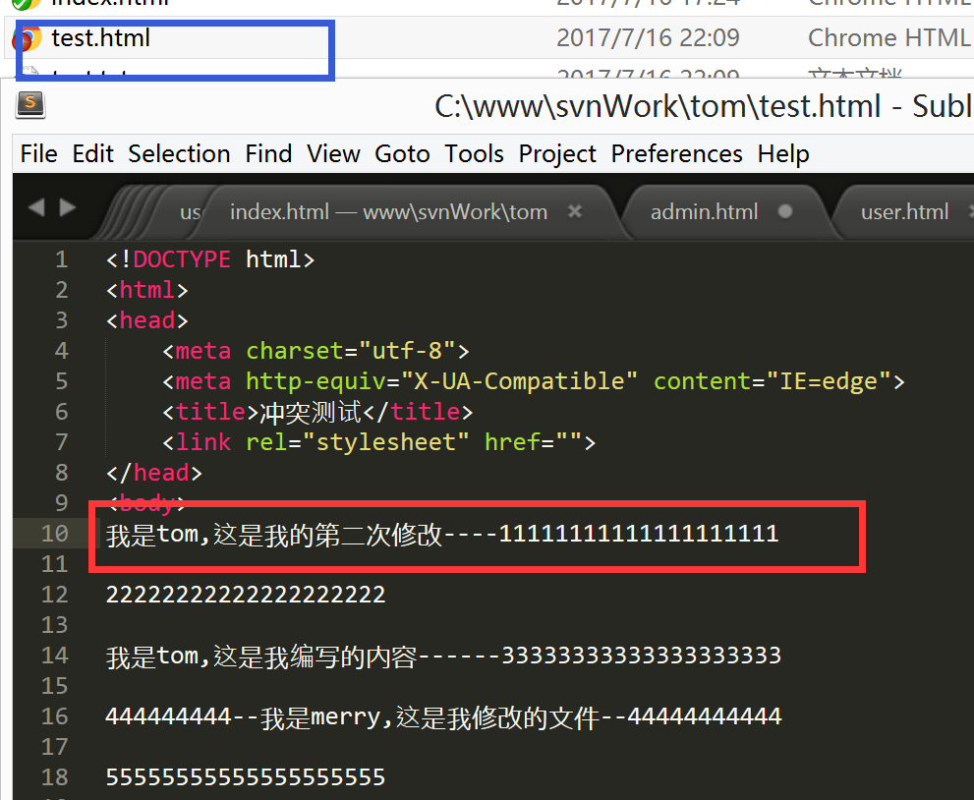
merry：
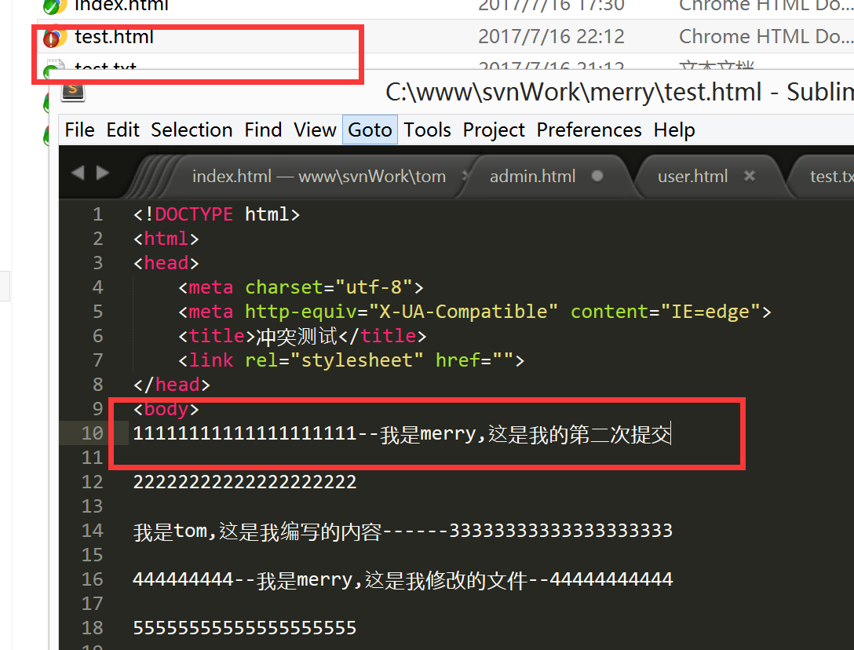
tom--commit：
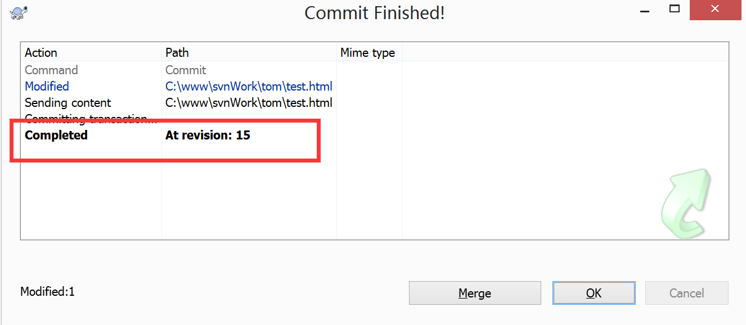

merry--commit：
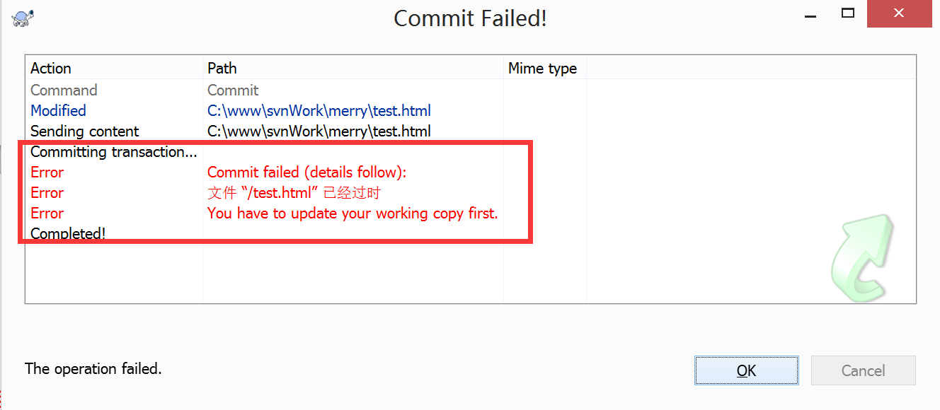
提示更新--update
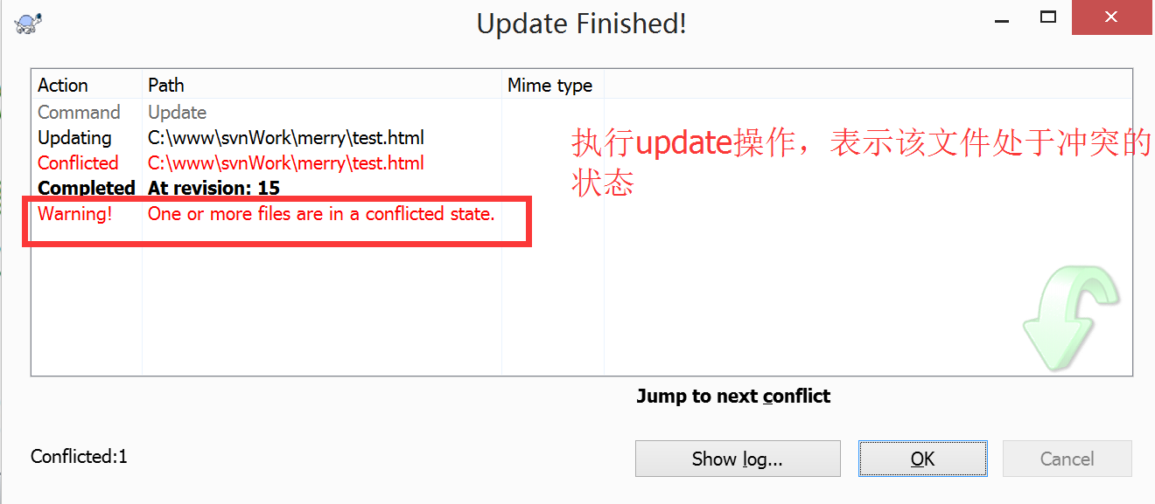
Merry更新后会出现几个不必要的文件
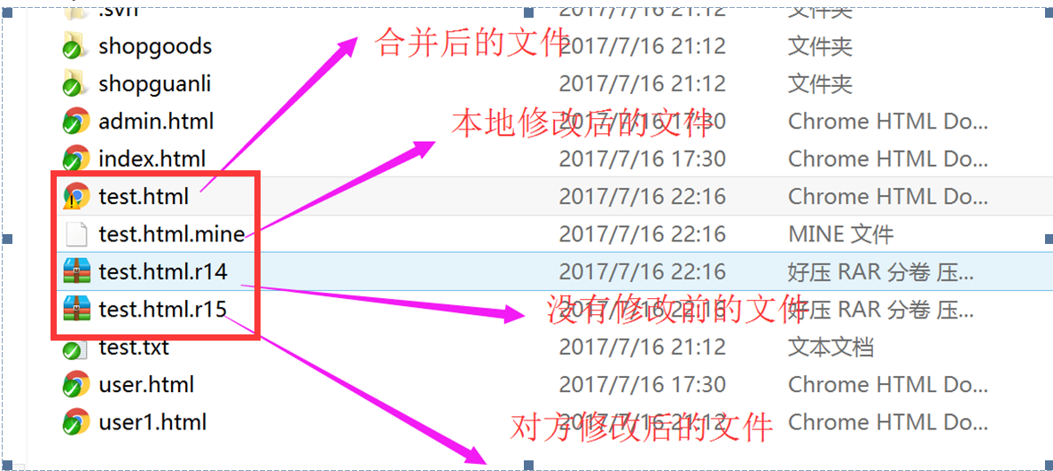
最终我需要的文件是：第一个，再进行调整
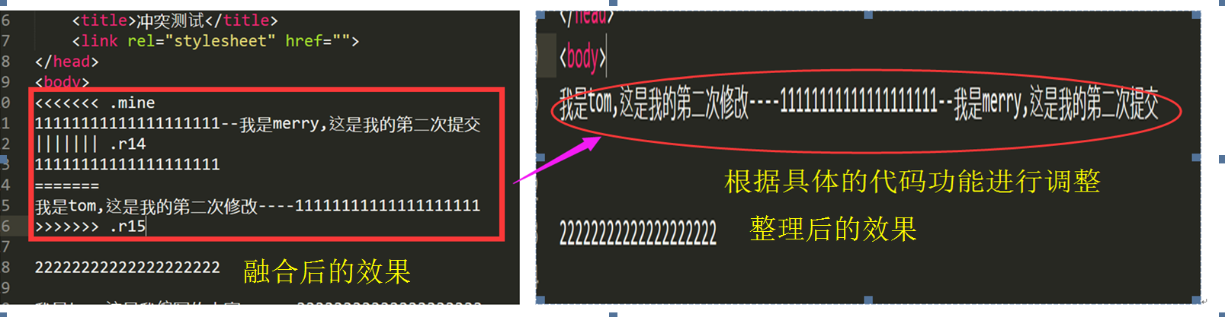
最后merry-commit

总结：
先commit再update，文件稍作修改后继续提交。

